พิธีเปิดโครงการก่อสร้างธนาคารน้ำใต้ดินระบบปิดโดยการจ้างแรงงานชาวบ้าน เพื่อบรรเทาผลกระทบ
จากมาตรการป้องกันแก้ไขปัญหาโรคติดเชื้อไวรัสโคโรนา 2019 (COVID -19 ) ประจำปีงบประมาณ 2563
เมื่อวันที่ 14 พฤษภาคม 2563 ณ บ้านหินตั้ง หมู่ที่ 3,6 ตำบลจอมศรี อำเภอเชียงคาน จังหวัดเลย
โดยนายโกวัฒน์ ชื่นโกสุม ผู้ว่าราชการจังหวัดเลย เป็นประธานในพิธี
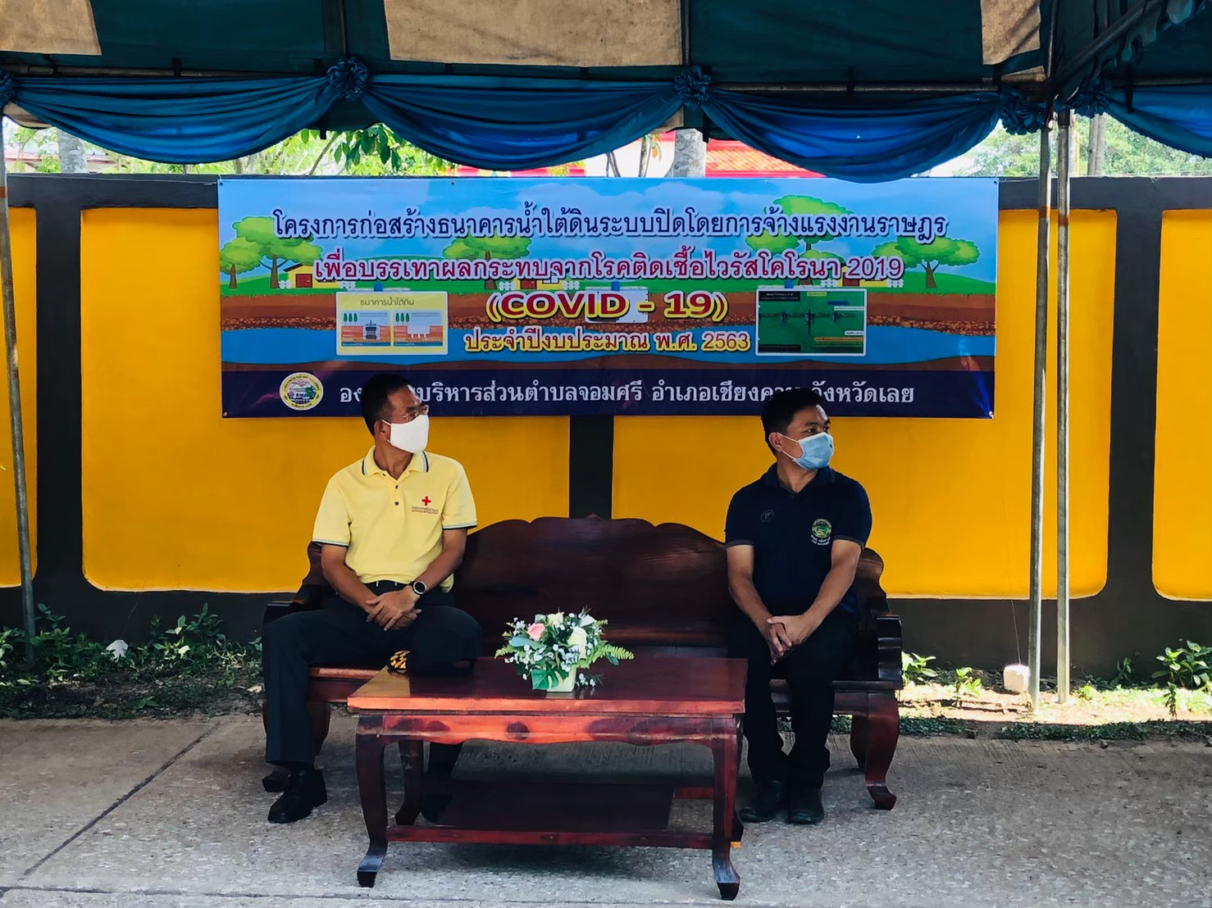

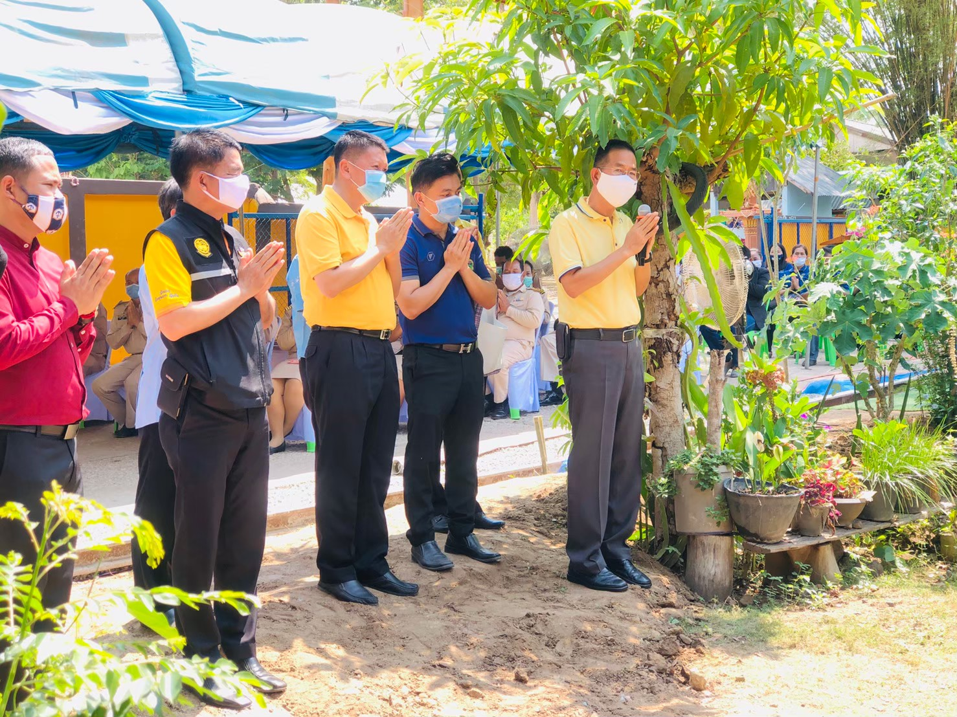

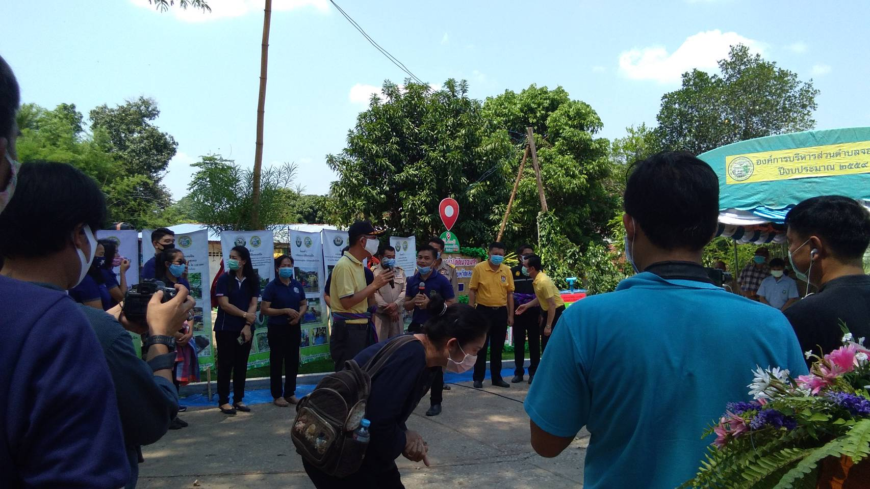

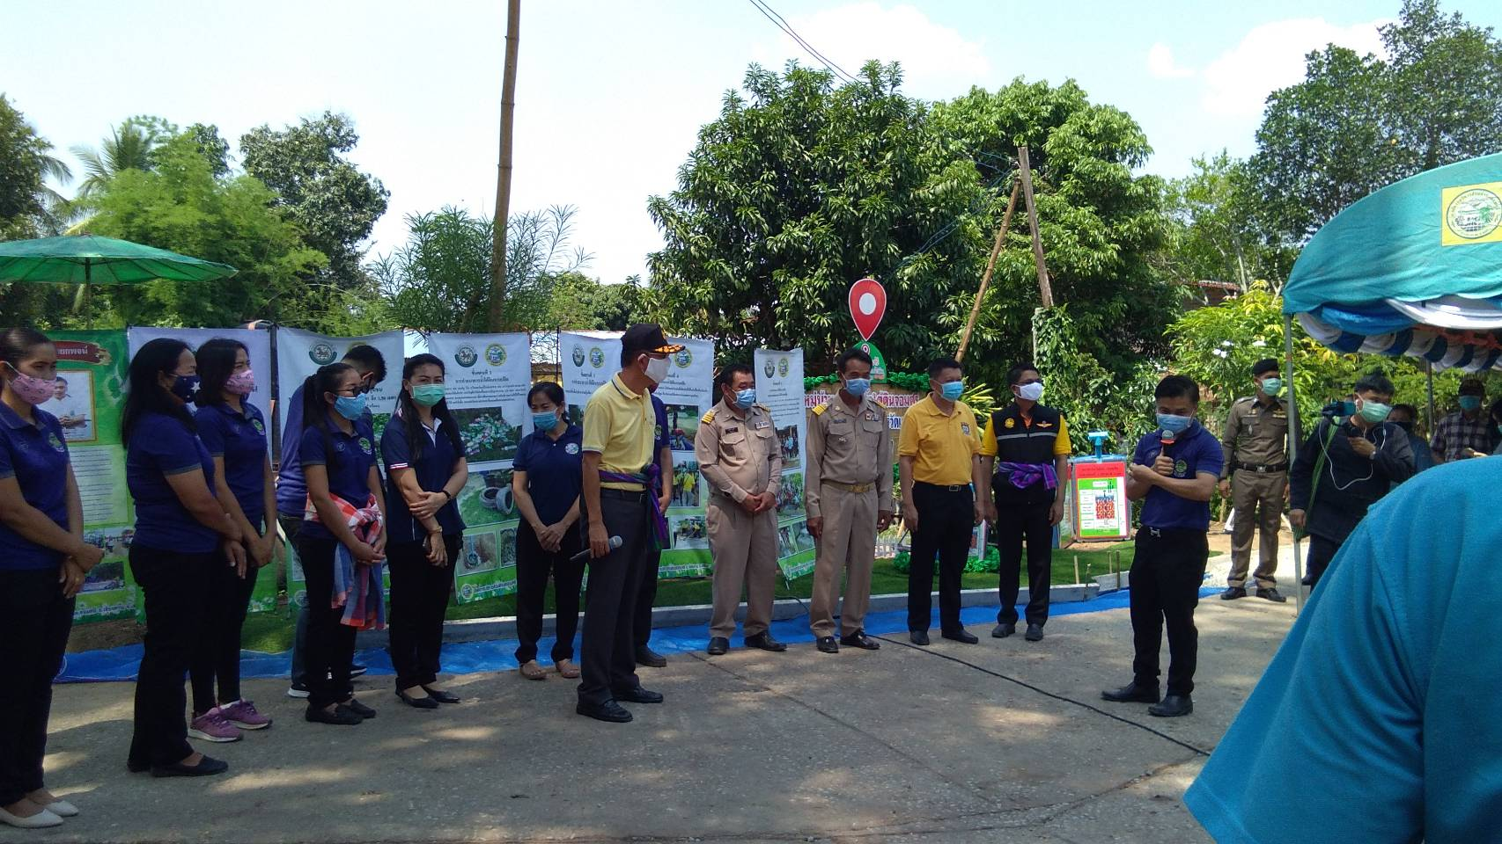

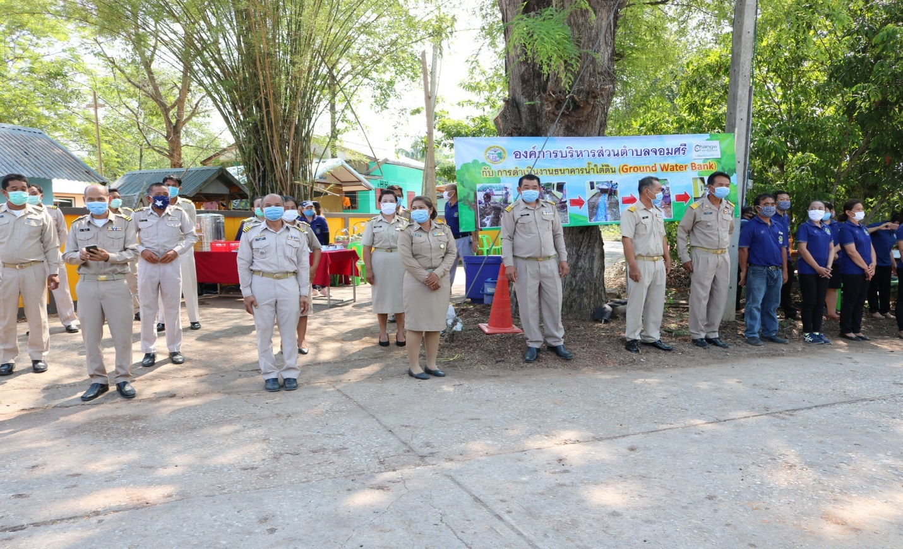

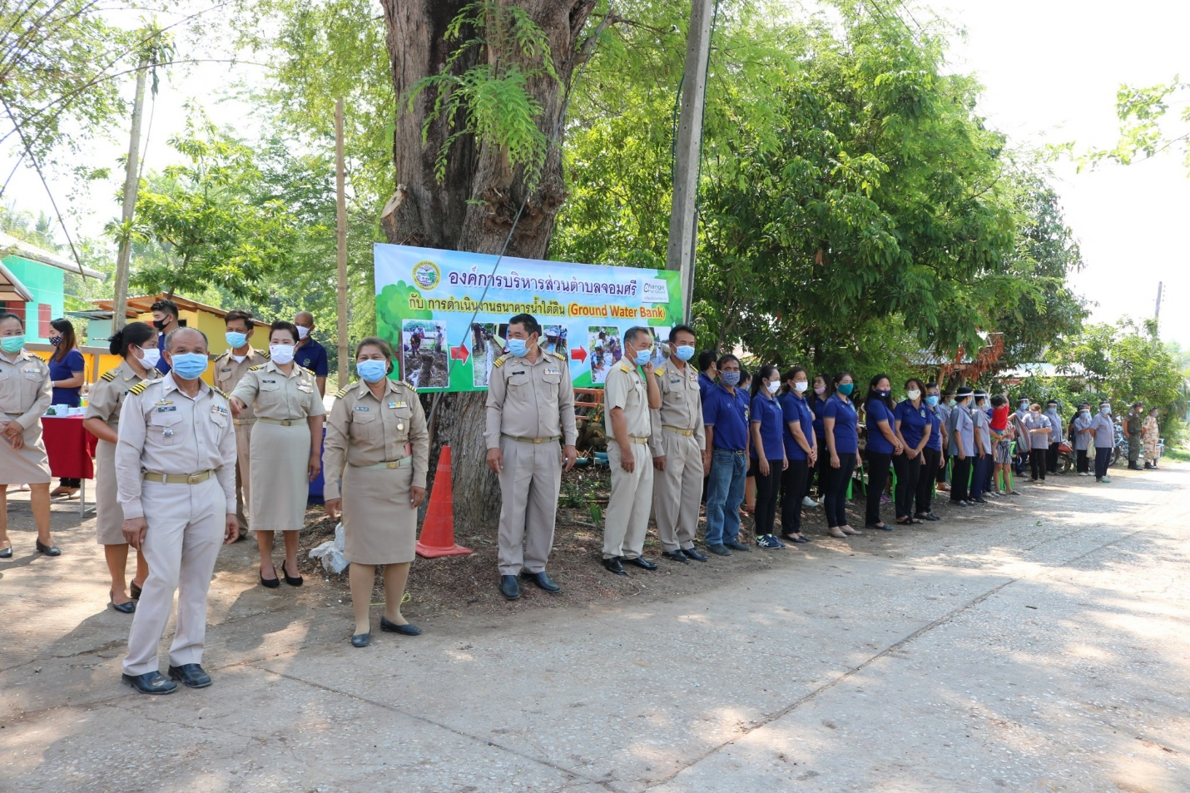

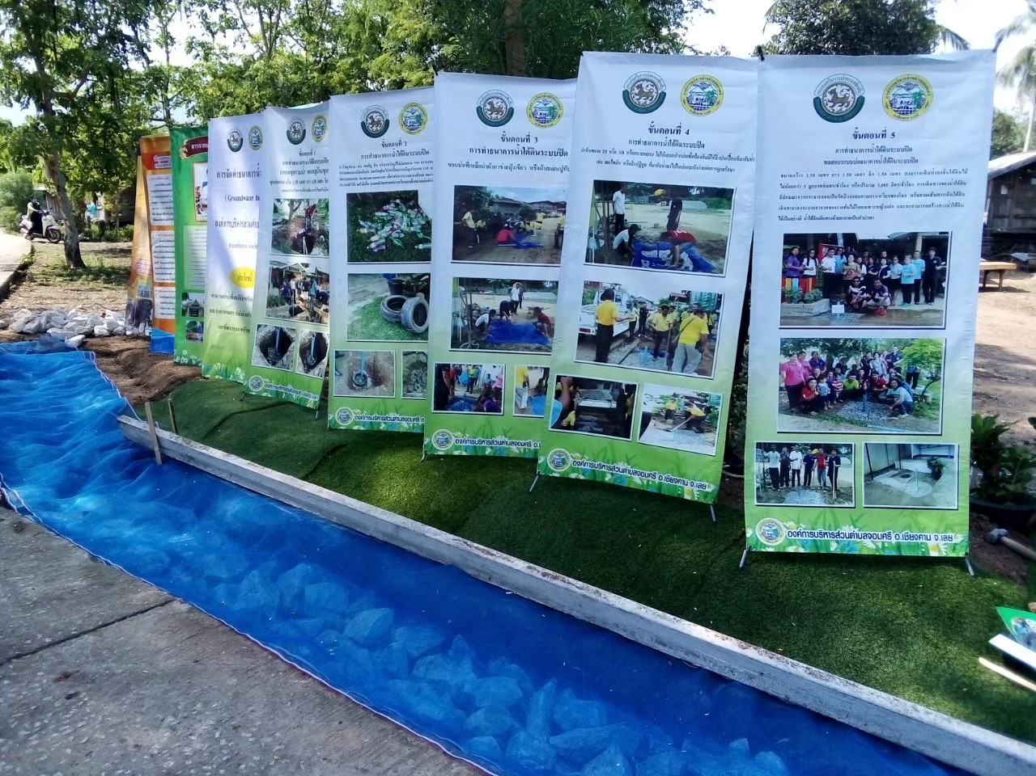

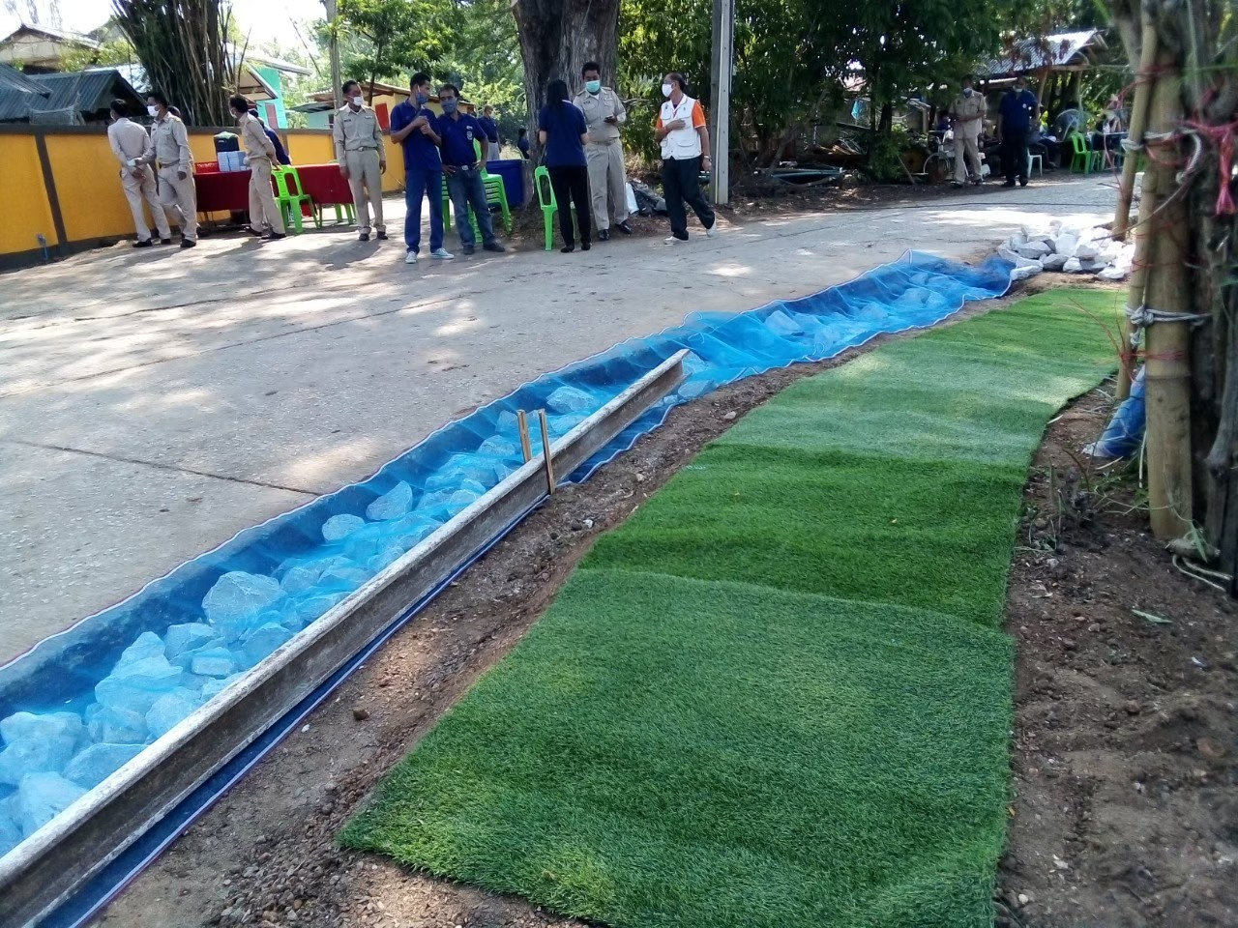

จัดทำธนาคารน้ำใต้ดินระบบปิด ให้แก่ชาวบ้านในเขตพื้นที่องค์การบริหารส่วนตำบลจอมศรี

